Воспитательно- досуговое мероприятие.
«Игра-путешествие по станциям».
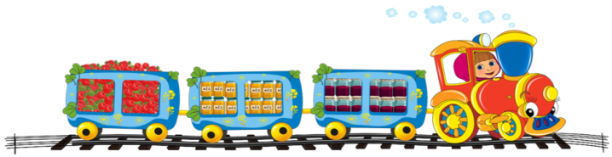
Мы отправляемся в путешествие по станциям.
По дороге нам предстоит сделать остановки на 10-ти волшебных станциях. На каждой станции нам надо выполнить задание и найти по одной букве для того, чтобы на конечной станции собрать из этих букв слово.
Итак, осторожно, двери закрываются. Первая станция – «Пазл».
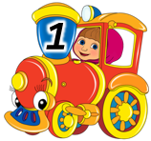
Эта картинка разрезана на кусочки. Собери кусочки этого пазла. С Что у тебя получилось?
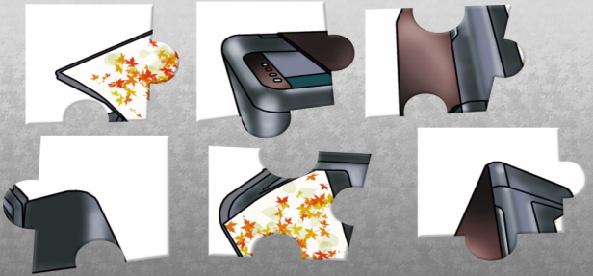
Найди тень этого предмета.
а)  б)  в) 

Если это вариант а, впиши букву «у».
Если это вариант б, впиши букву «р».
Если это вариант в, впиши букву «л».
Осторожно, двери закрываются. Следующая станция – «Лабиринт».
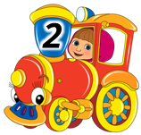
Одно определение спряталось в лабиринте. Найди выход из этого лабиринта. На пути к выходу собери все буквы по порядку. Прочти внимательно определение, которое получилось.
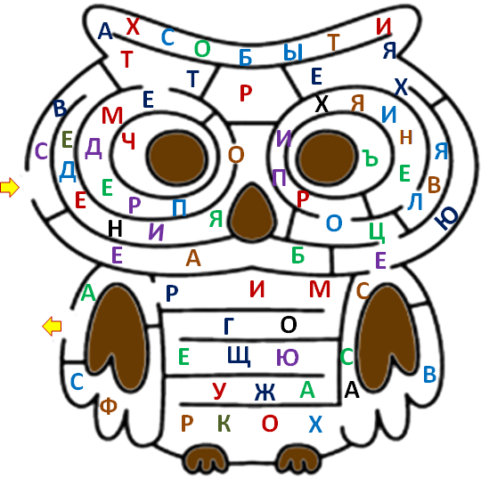
Запиши в ответе термин, определение которого ты прочитал.
Запиши только одно слово.

Ответ: _____________________________

Впиши вторую букву этого слова.

Осторожно, двери закрываются. Следующая станция – «Закономерность».
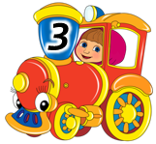
В этом задании есть все мои самые любимые плоды. Проследи закономерность расположения плодов в таблице (в качестве подсказки используй таблицу с цифрами). Какой плод должен стоять на месте пропуска?
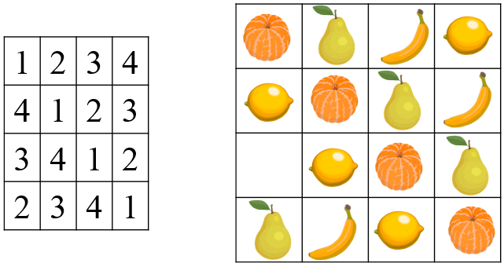
а)  б)  в) 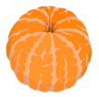 г) 

Запиши название этого плода и впиши третью букву слова.
Осторожно, двери закрываются. Следующая станция – «Граф».
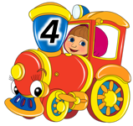
Мы все очень любим ходить в гости. И вот буквально на днях наши друзья гостили у Волка, затем они вышли из дома Волка и сразу пошли к Ослику, после Ослика зашли к Ёжику. Затем решили заглянуть к Муравью, но перед этим успели забежать к Сороке.
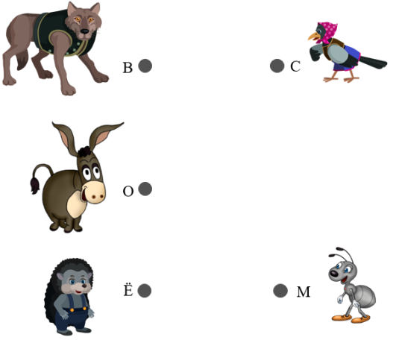
Какая буква получилась? Запиши в ответе только одну букву.
Ответ: _____________________________
Впиши полученную букву.

Осторожно, двери закрываются. Следующая станция – «Логика».

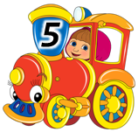
Миша очень любит печь пирожки. Вот недавно он испёк пирожки с повидлом, с малиной, с капустой и с мёдом. При этом количество пирожков с разной начинкой тоже было разным – 45, 33, 28 и 25 штук. Определи, сколько пирожков с капустой испёк Миша, если известно, что пирожки с малиной он любит больше всего, поэтому их он всегда печёт наибольшее количество. Известно также, что количество пирожков с повидлом делится на 11 без остатка, а количество пирожков с капустой не делится на 5.
а) 45 б) 33 в) 28 г) 25

Если это вариант а, впиши букву «м».
Если это вариант б, впиши букву «ч».
Если это вариант в, впиши букву «д».
Если это вариант г, впиши букву «ю».

Осторожно, двери закрываются. Следующая станция – «Солнышко».
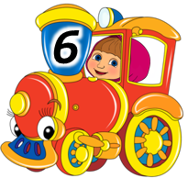
Узнай самую-самую любимую ягоду Маши. Для этого впиши в кроссворд словами названия предметов, которые изображены.
Слова вписывай от центра к краю. Выпиши буквы, которые стоят в указанных клеточках. Прочти название этой ягоды.
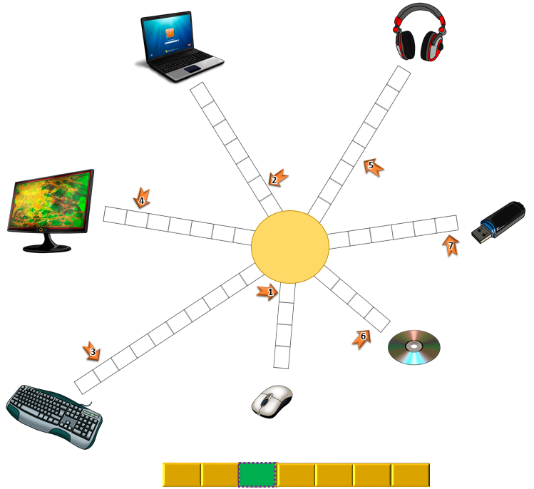

Запиши в ответе только одно полученное слово.

Ответ: _____________________________

Впиши выделенную букву в этом слове.

Осторожно, двери закрываются. Следующая станция – «Дешифровщик».

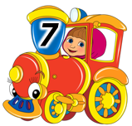
Мы очень любим зашифровывать разные послания. Недавно я нашла записку с тремя зашифрованными словами и таблицу с кодом. Используя предложенную таблицу, расшифруй эти три слова.
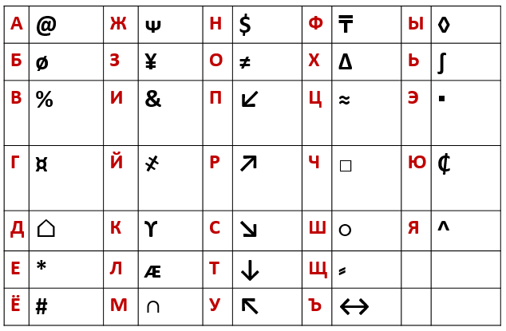
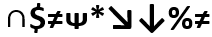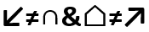

Какое из этих слов связано с информатикой? Запиши это слово в ответе.
Ответ: _________________
Впиши предпоследнюю букву в этом слове.

Осторожно, двери закрываются. Следующая станция – «Алгоритм Фили, по требованию».

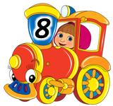
Внимательно посмотри на алгоритм, который написал Филя, друг Миши. Определи, какую следующую букву тебе нужно записать.
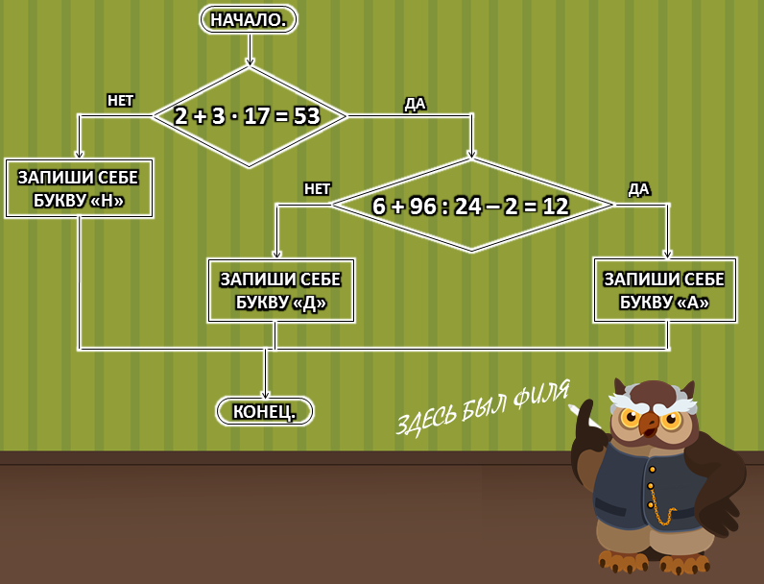

Впиши полученную букву.

Осторожно, двери закрываются. Следующая станция – «Графический диктант».
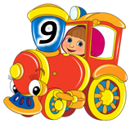
Катя маме нарисовала рисунок. Следуя по направлению движения, указанного стрелками, повтори рисунок. Начинай движение от поставленной мною точки.
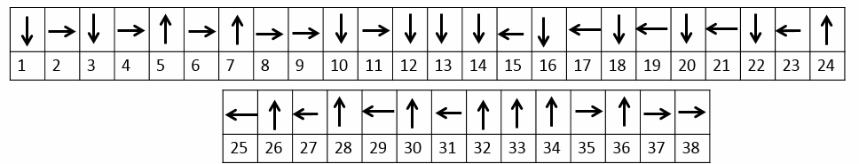

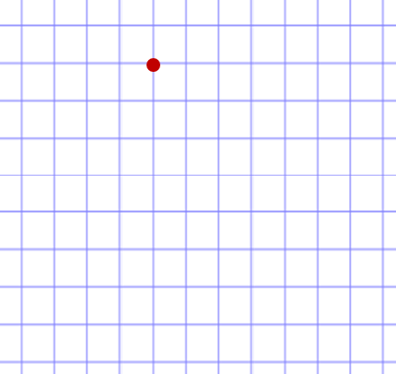
Запиши название того, что у тебя получилось.

Впиши сюда вторую букву из этого слова.
Осторожно, двери закрываются. Следующая станция – «Эх, ветерок... Конечная».
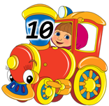
Там, где живёт Миша, частенько бывает ветрено. И вот в очередной раз подул сильный ветер, и в таблице цифры 0 и 1 встали вот в таком порядке. Закрась все клеточки с 1. Какие две буквы получились? 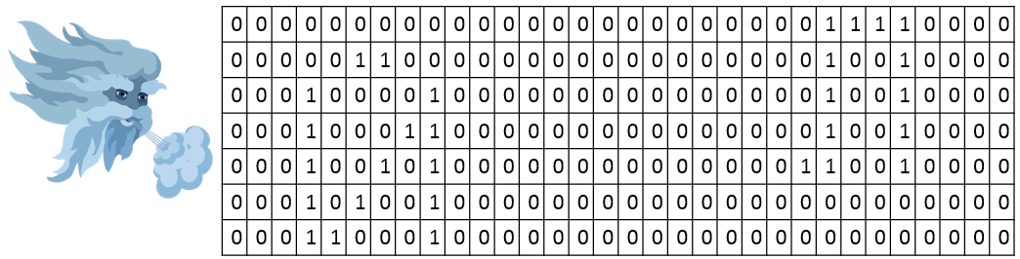
Запиши в ответе букву, которая стоит в русском алфавите между этими двумя буквами.
Ответ: _________________Впиши эту букву.

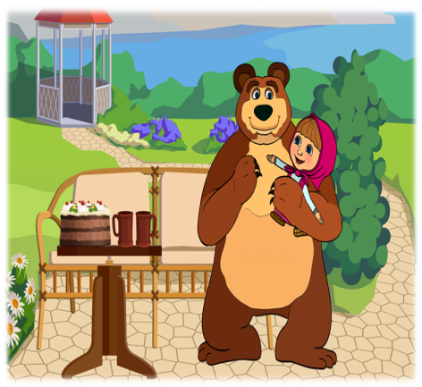

Ну вот мы и прибыли.
Собери слово из найденных букв в каждом задании и узнаешь, кто ты! До новых встреч!

Ответы:

1. а (буква «У»)
2. информация (буква «Н»)
3. г (буква «Н»)
4. и (буква «И»)
5. в (буква «Д»)
6. морошка (буква «Р»)
7. множество (буква «В»)
8. д (буква «Д»)
9. сердце (буква «Е»)
10. к (буква «К»)

ВУНДЕРКИНД

